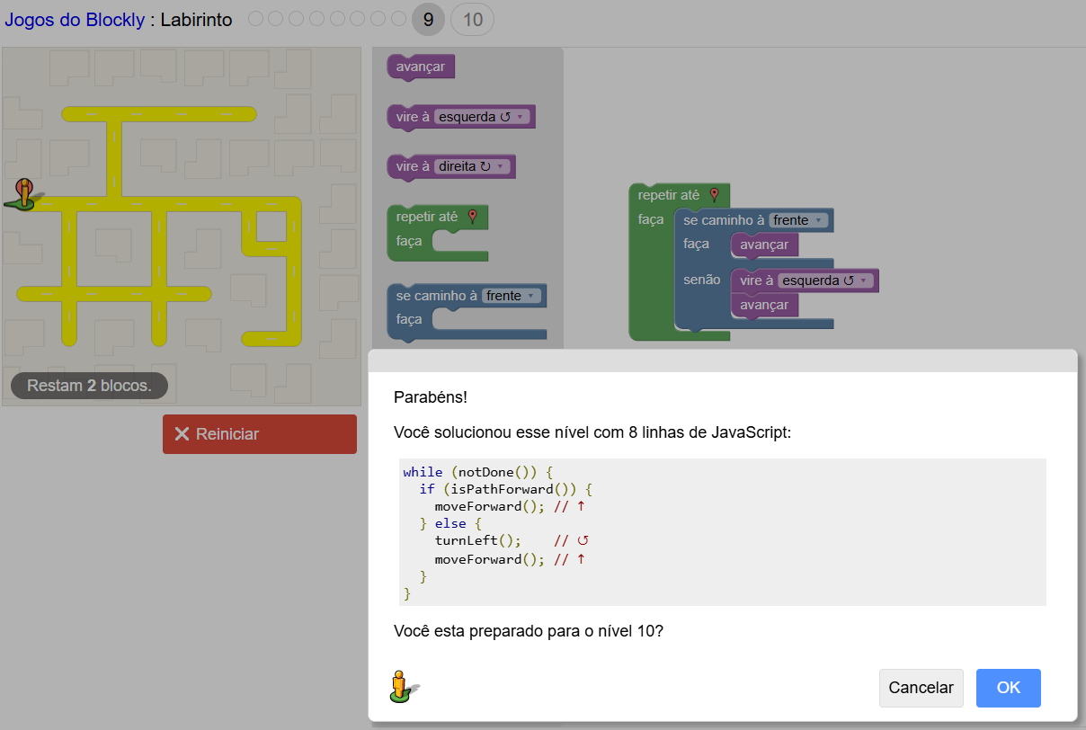

Tarefa GitHub:
- Nome completo: Anderson Palma
- Usuário GitHub: handerzonpalma-jpg
- Link do repositório: https://github.com/handerzonpalma-jpg/meu-primeiro-site/

